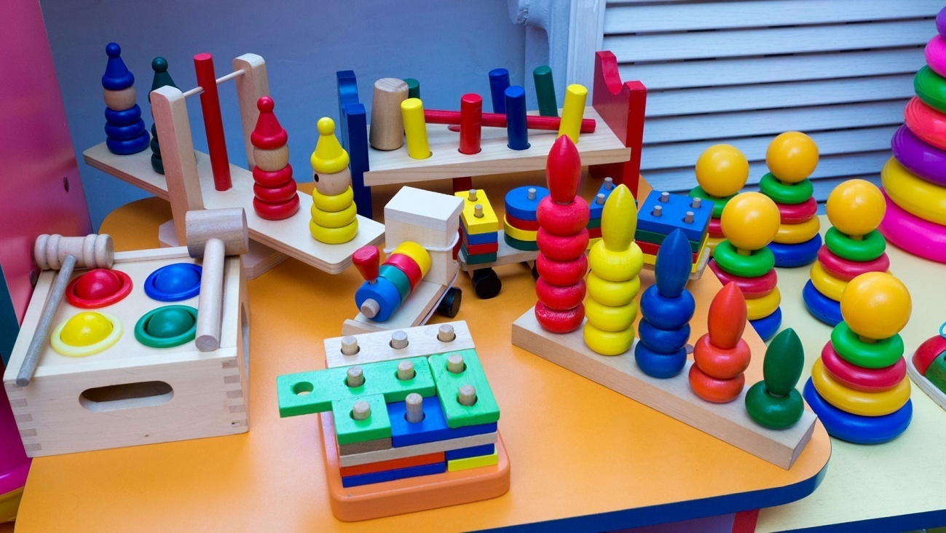
Консультация для родителей «Успешное использование игр – занятий на развитие восприятия цвета и концентрации внимания детей 2-3 лет»
Вспомните, многие из нас в детстве развлекались, прикладывая к глазам цветные стеклышки: синее - мир становится серьезным, строгим, печальным; желтое - все кажется праздничным, даже если день пасмурный. Несерьезное, бессмысленное занятие? Нет! Цвет - это яркая сторона детства.
Дети любят цвет, реагируют на него, увлекаются и играют с ним. Знакомство с цветом помогает им полнее и тоньше воспринимать предметы и явления окружающего мира, развивает наблюдательность, мышление, обогащает речь. Сначала дети оперируют ограниченной палитрой, которая расширяется, по мере того, как они взрослеют. Путь знакомства детей с цветом - это путь непосредственного восприятия цвета в связи с окружающим миром, в единстве с обозначающим его словом. Цвет как свойство предмета и явления познается детьми через восприятие.
Дошкольный возраст является периодом интенсивного сенсорного развития ребенка. Чувство цвета у детей - не только проявление художественных способностей, но и способность отражения окружающего мира. В возрасте 2–3 лет ребенок постепенно выходит за пределы семейного круга. Взрослый становится для ребенка не только членом семьи, но и носителем определенной общественной функции. Желание ребенка выполнять такую же функцию приводит к противоречию с его реальными возможностями. Это противоречие разрешается через развитие игры, которая становится ведущим видом деятельности в дошкольном возрасте. Главной особенностью игр – занятий является их условность: выполнение одних действий с одними предметами предполагает их отнесенность к другим действиям с другими предметами. Основным содержанием игры – занятия младших дошкольников являются действия с игрушками и предметами-заместителями. Продолжительность игры небольшая. С этого возраста происходят существенные изменения в характере и содержании деятельности ребёнка, в развитии отдельных психических процессов, в отношениях с окружающими.
Конструктивная деятельность в младшем дошкольном возрасте ограничена возведением несложных построек по образцу и по замыслу. В конструировании дети переходят к намеренному изображению предметов, хотя способы реализации этого намерения ещё несовершенны. В младшем дошкольном возрасте начинает развиваться воображение, которое особенно наглядно проявляется в игре, когда одни объекты выступают в качестве заместителей других. Совершенствуется сенсорное развитие. Преобладающей формой мышления становится наглядно – образное мышление. Ребёнок оказывается способным объединить предметы не только по внешним сходствам (форма, цвет, величина), но и усваивать общепринятые представления о группах предметов.
В этом возрасте дети могут воспринимать до пяти и более форм предметов и до семи и более цветов, способны дифференцировать предметы по величине, ориентироваться в пространстве группы детского сада. Развиваются память и внимание. По просьбе воспитателя дети могут запомнить 3–4 слова и 5–6 названий предметов. Продолжает развиваться наглядно-действенное мышление. Ребята способны установить некоторые скрытые связи и отношения между предметами. Сознательное управление поведением во время игр-занятий только начинает складываться; во многом поведение ребенка еще ситуативно.
В этом возрасте происходят существенные изменения в развитии речи: значительно увеличивается запас слов, появляются элементарные виды суждения об окружающем. Таким образом, достижения в развитии ребёнка раннего возраста во время игр-занятий создают благоприятные условия для важнейших сдвигов в характере обучения.

